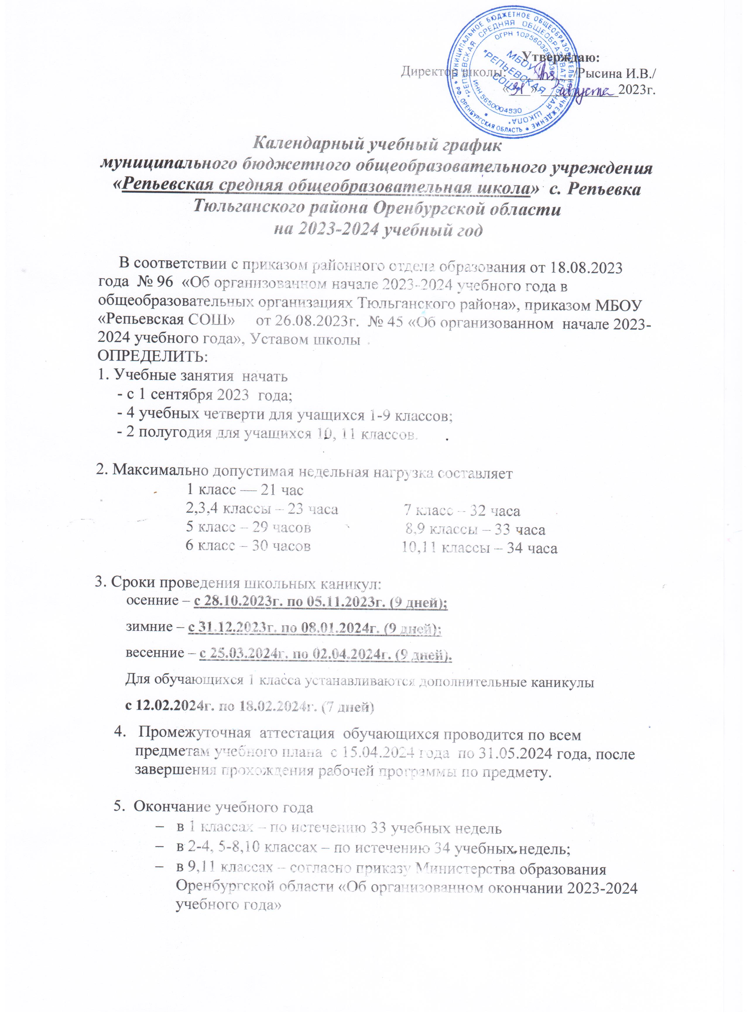

6. Занятия организовать:
- для обучающихся 1 - 11 классов по пятидневной учебной неделе.
для 1 классов – по пятидневной учебной неделе, используется «ступенчатый» режим обучения: сентябрь – ноябрь по 35 минут, январь - май 40 минут.

7. Учебные занятия организовать в одну смену
- начало занятий – 9.00

8. Продолжительность уроков составляет 45 минут

9. Расписание звонков:
1 урок – 9.00 – 9.45 перемена 9.45-9.55
2 урок - 9.55 – 10.40 перемена 10.40-11.00
3 урок - 11.00 – 11.45 перемена 11.45-12.05
4 урок – 12.05 – 12.50 перемена 12.50-13.10
5 урок – 13.10 – 13.55 перемена 13.55-14.05
6 урок – 14.05 – 14.50 перемена 14.50-14.55
7 урок -14.55 - 15.40

10. Проводить контрольные работы на 2 – 4-м уроках.

11. Занятия по внеурочной деятельности проводить:
- для учащихся 1-4 классов с 14.00 до 16.00
- для учащихся 5-11 классов с 15.30 до 17.00

